生产实习——2017040314——计科1703——车子杰个人报告

目录

1 任务介绍 2
2 解决思路 2
3 具体实现 2
4 主要贡献 2
5 总结 2
6 参考文献 2

1 任务介绍
- 建立Github仓库，用来协调组员一起合作
- 搭建后端数据库，建立后端连接系统
- 根据UI构建前端框架目录，更好的便于多人合作编程
- 负责编写登录页面，用户页面，关注页面，设置页面等
- 登录页面用来实现不同用户的登录功能
- 用户页面用来呈现登录用户的个人信息，例如学校，学院，专业，以及对于关注，粉丝等东西的显示，还有呈现用户发布的文章，音频，视频的资料
- 设置页面用来呈现app基本的一些功能，例如修改名称，密码，基本信息，以及退出登录等功能

2 解决思路
- 首先登录自己的github账号，然后在github当中建立自己的仓库，用命令行git clone url 来建立远程仓库和本地仓库的连接。其次再建立分支branch，有利于组员更好的管理自己的分支，避免修改冲突。最后让组员fork我的仓库，并且clone到本地，进行代码修改，这样就可以维护代码了。
- 首先查阅阿里云服务器，腾讯云服务器等不同的配置，最后选择购买腾讯云服务器作为我们的后端服务器。再使用ubuntu命令行下载nodejs，mysql等软件，实现后端数据的使用。
- 通过学习CSDN的不同安卓开发的前端框架目录，再根据小组设计的UI界面来定义自己的前端框架目录
- 根据需求编写页面，需要用到okhttp，viewpager，tablayout等多种组件一起实现

3 具体实现
- 在腾讯云购买ubuntu服务器
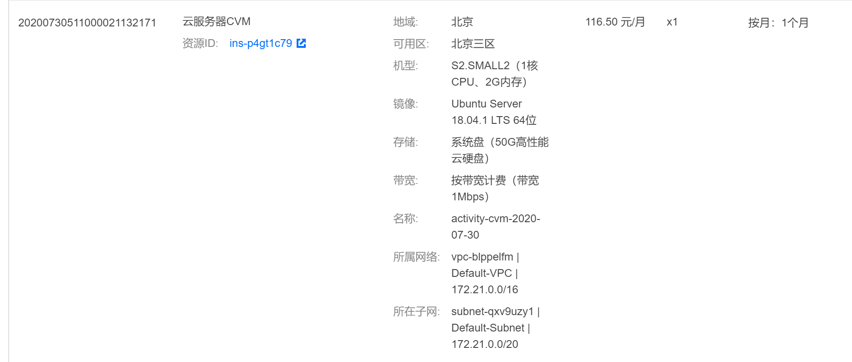
- 下载Xshell，建立远程服务器的连接
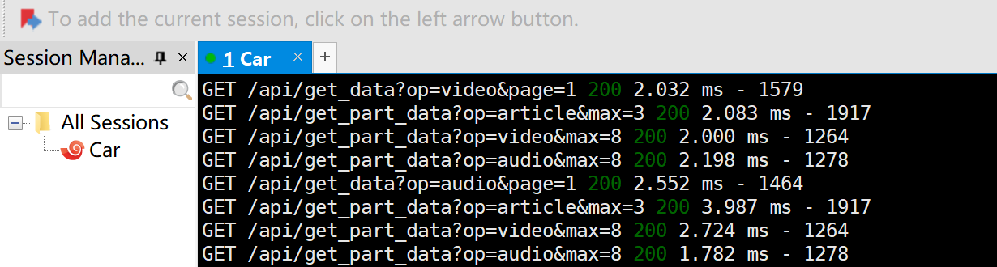
- 项目前端结构目录。
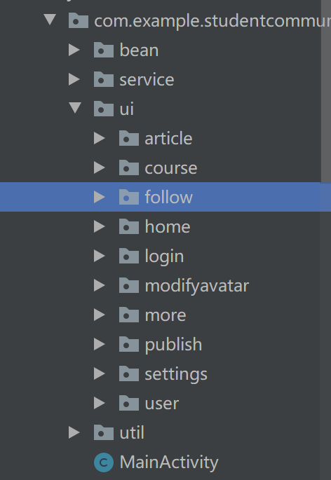
-bean表示存放所有自定义类，便于调用
-service表示存放所有服务
-ui表示存放所有ui设计，fragment页面
-util表示存放所有工具类
- 对于编写用户页面，首先构建导航栏，引入navigation机制，便于页面之间跳转和转换。
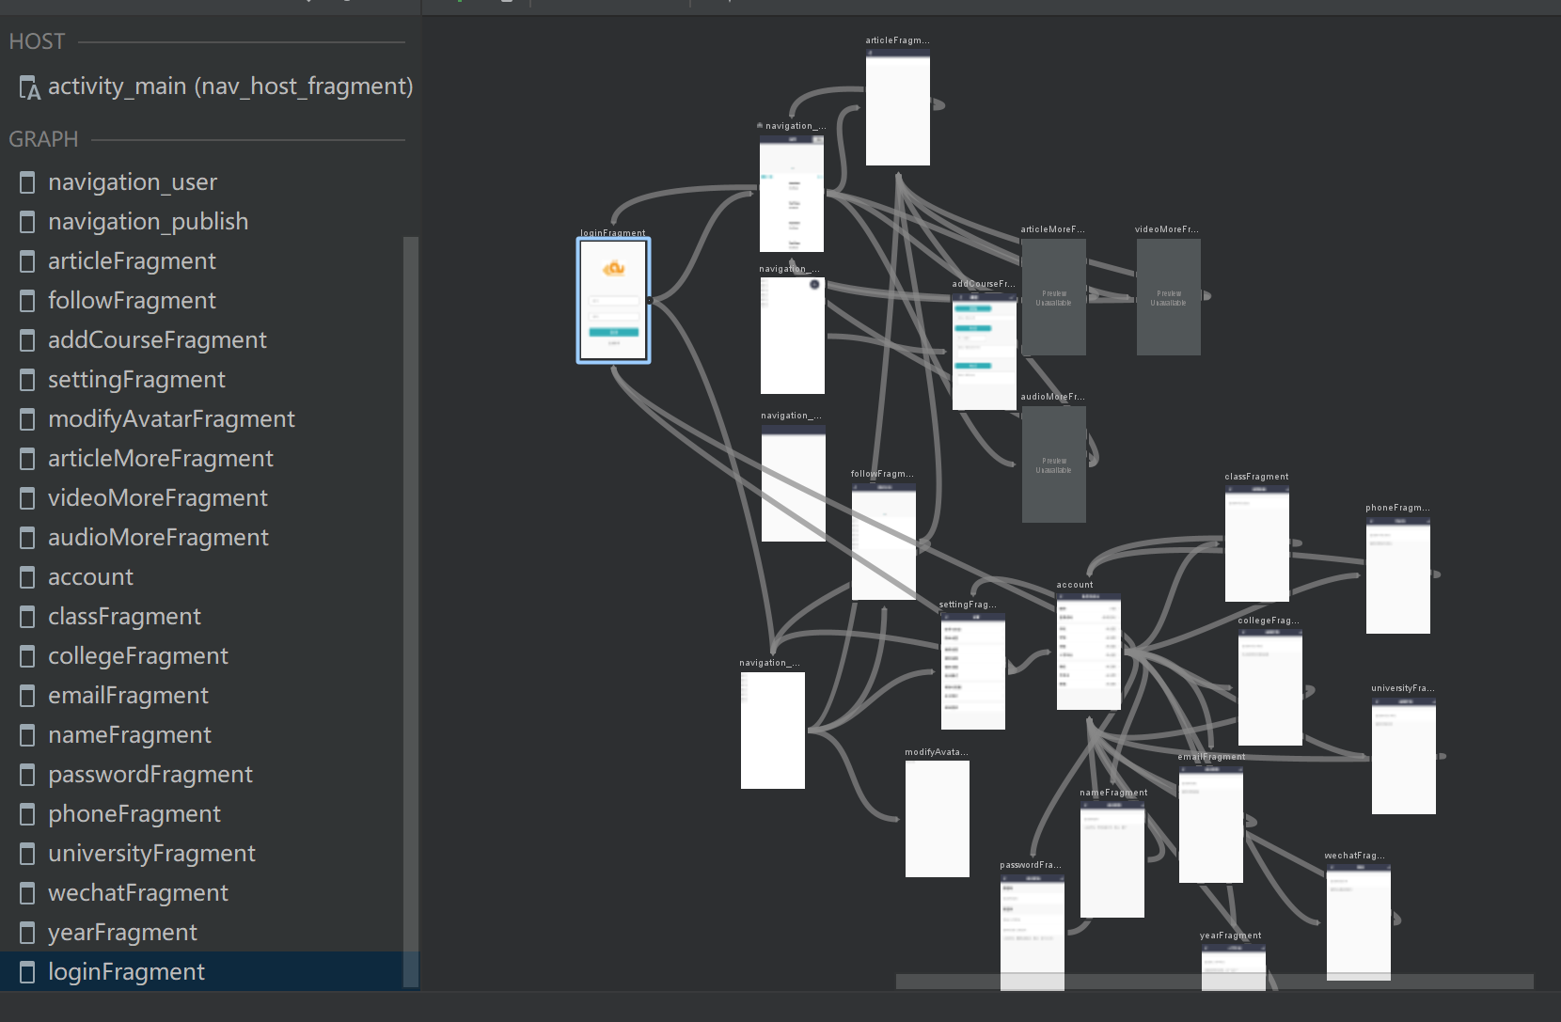
- 其次是进行编写登录功能，利用okhttp协议访问到后端数据库，检验所填写的账号和密码是否对应，如不对应就报告错误，如果对应就登陆成功。如下图
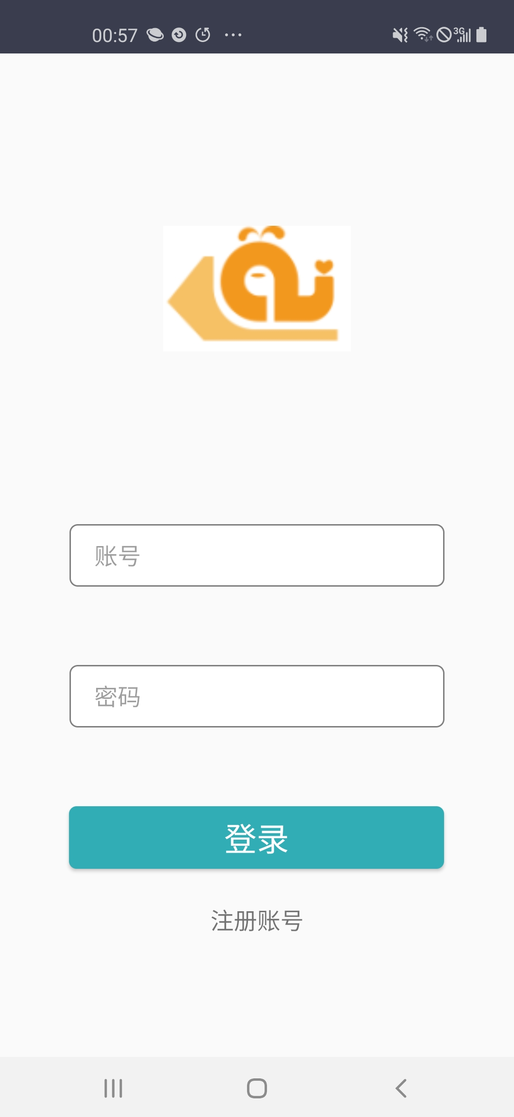
- 然后编写用户页面的具体内容，首先是设置用户页面的xml样式，这里由于下方呈现发布资料是需要用recyclerview的，所有设置了recyclerview的header和items两个不同的样式，并配备有不同的adapter，如下图：
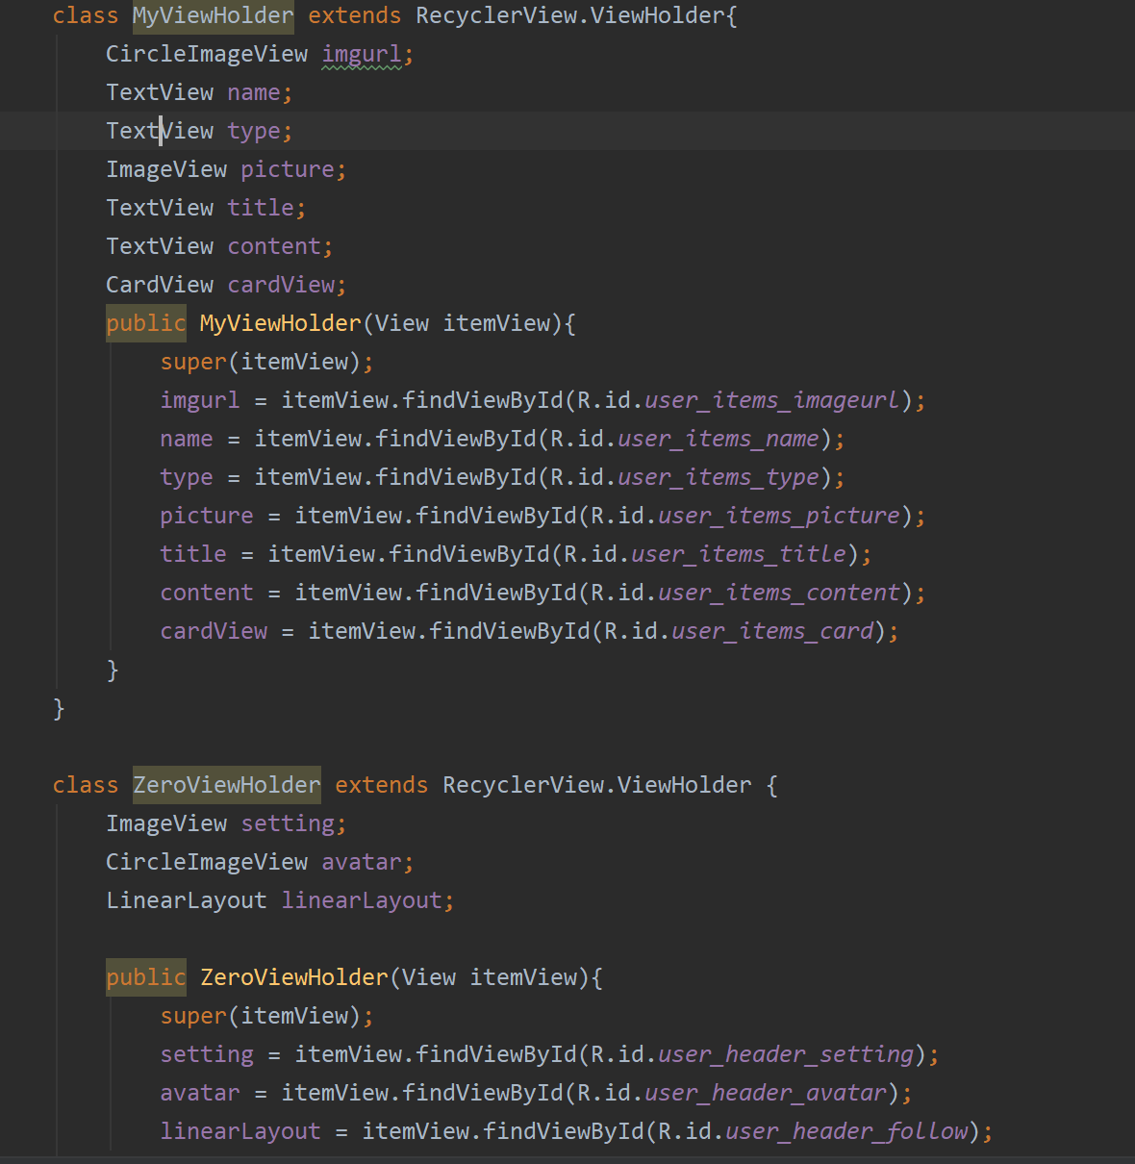
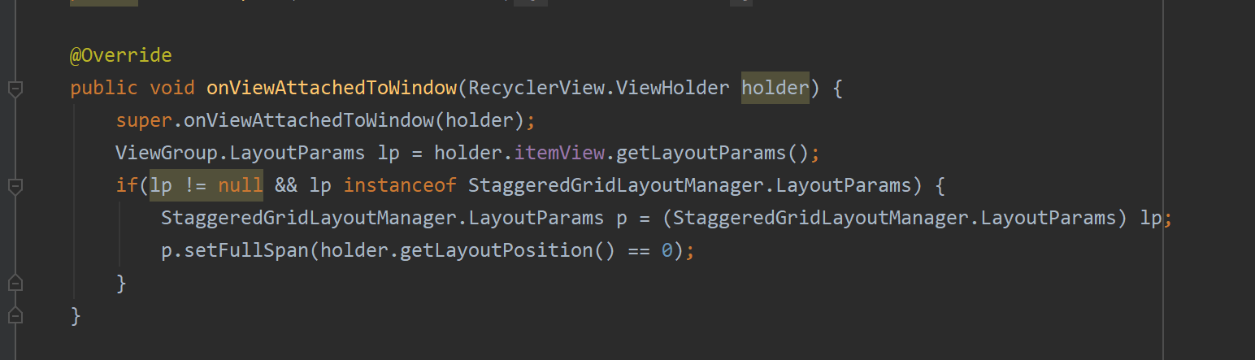
- 再使用recyclerview的时候用okhttp获取后端数据，并且在前端进行处理，并显示出来。如下图
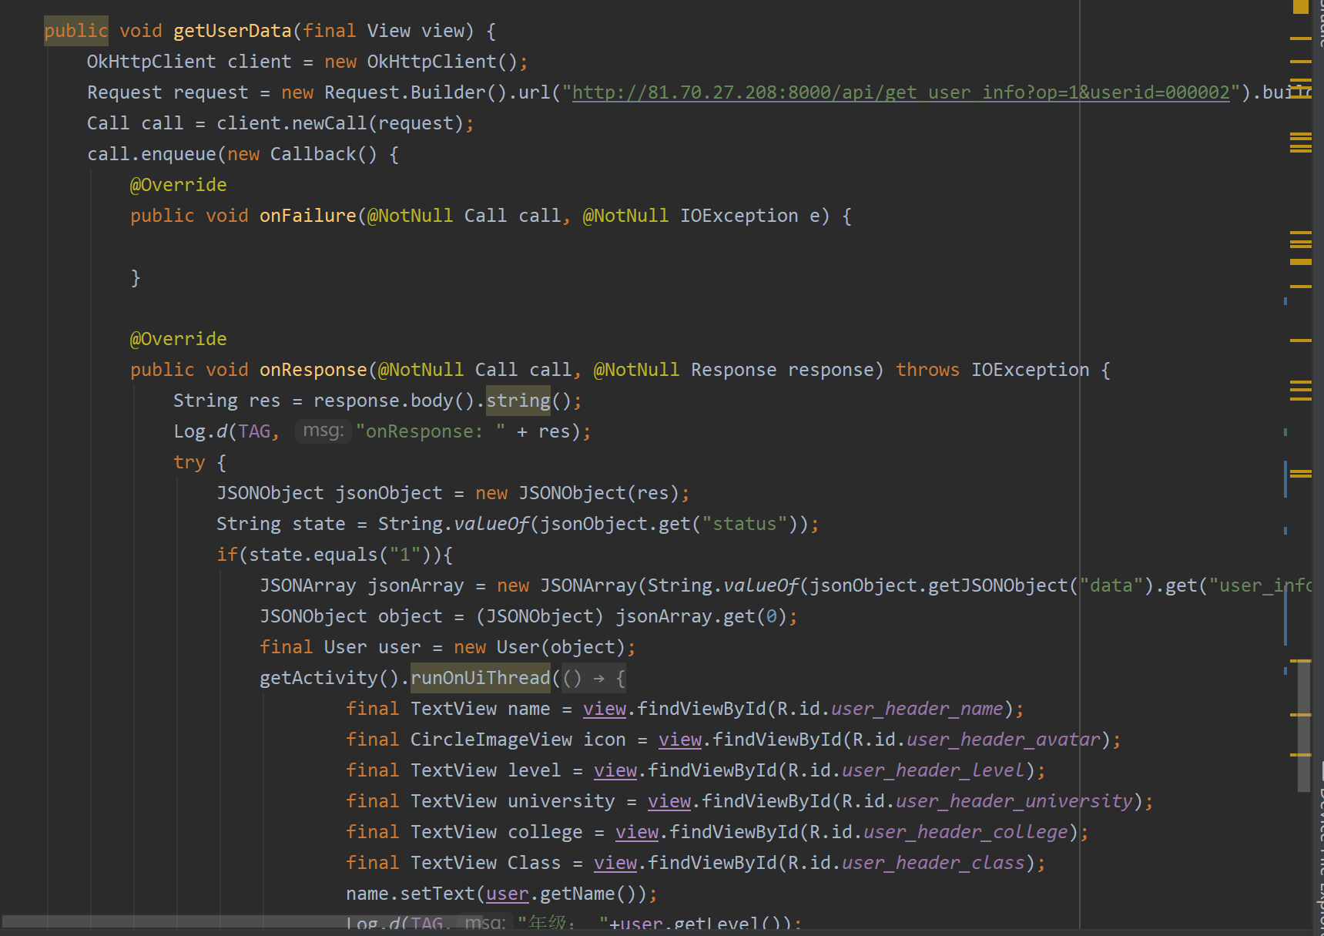
- 最后其余页面也和user页面类似，看看效果图：
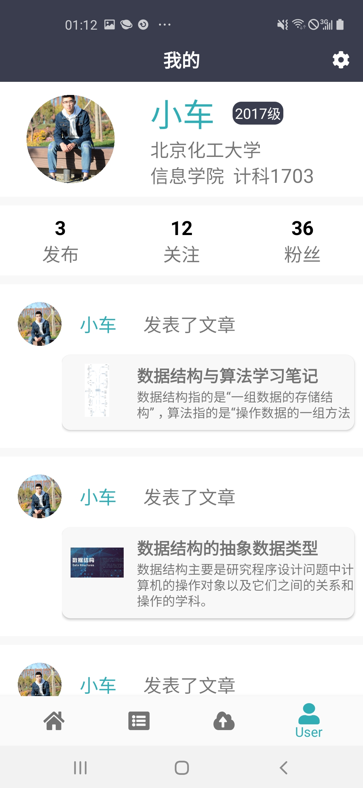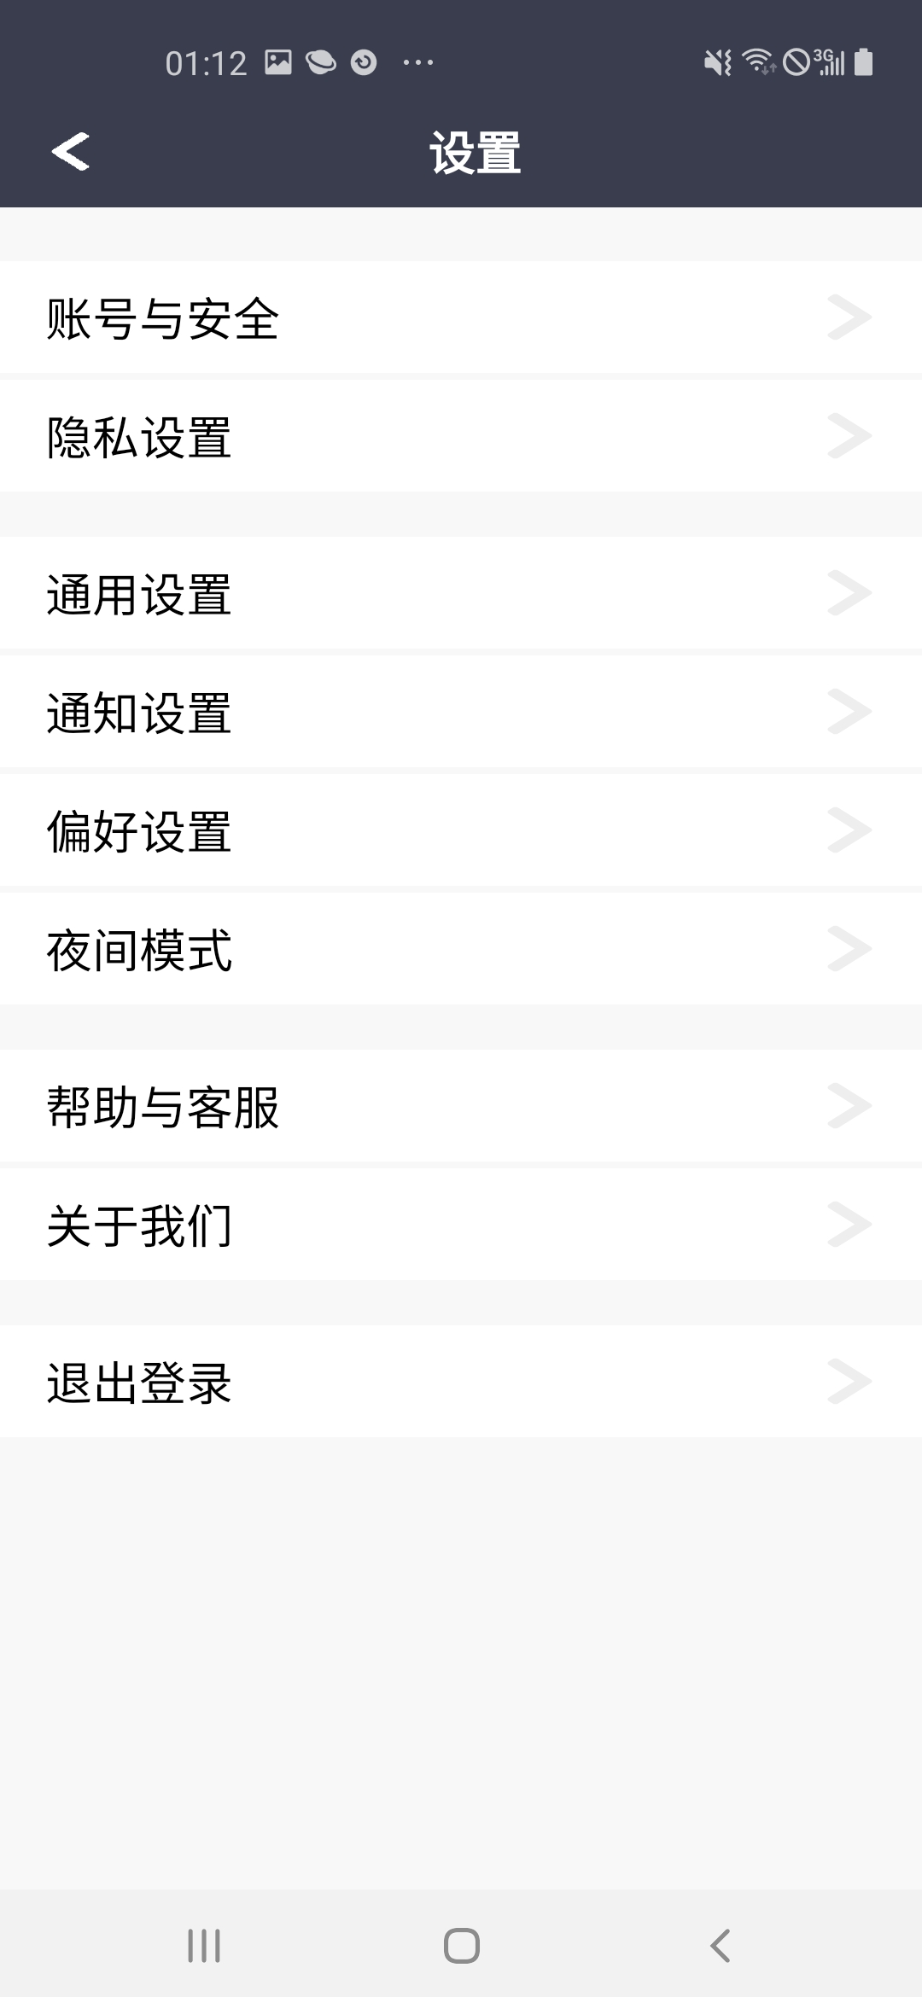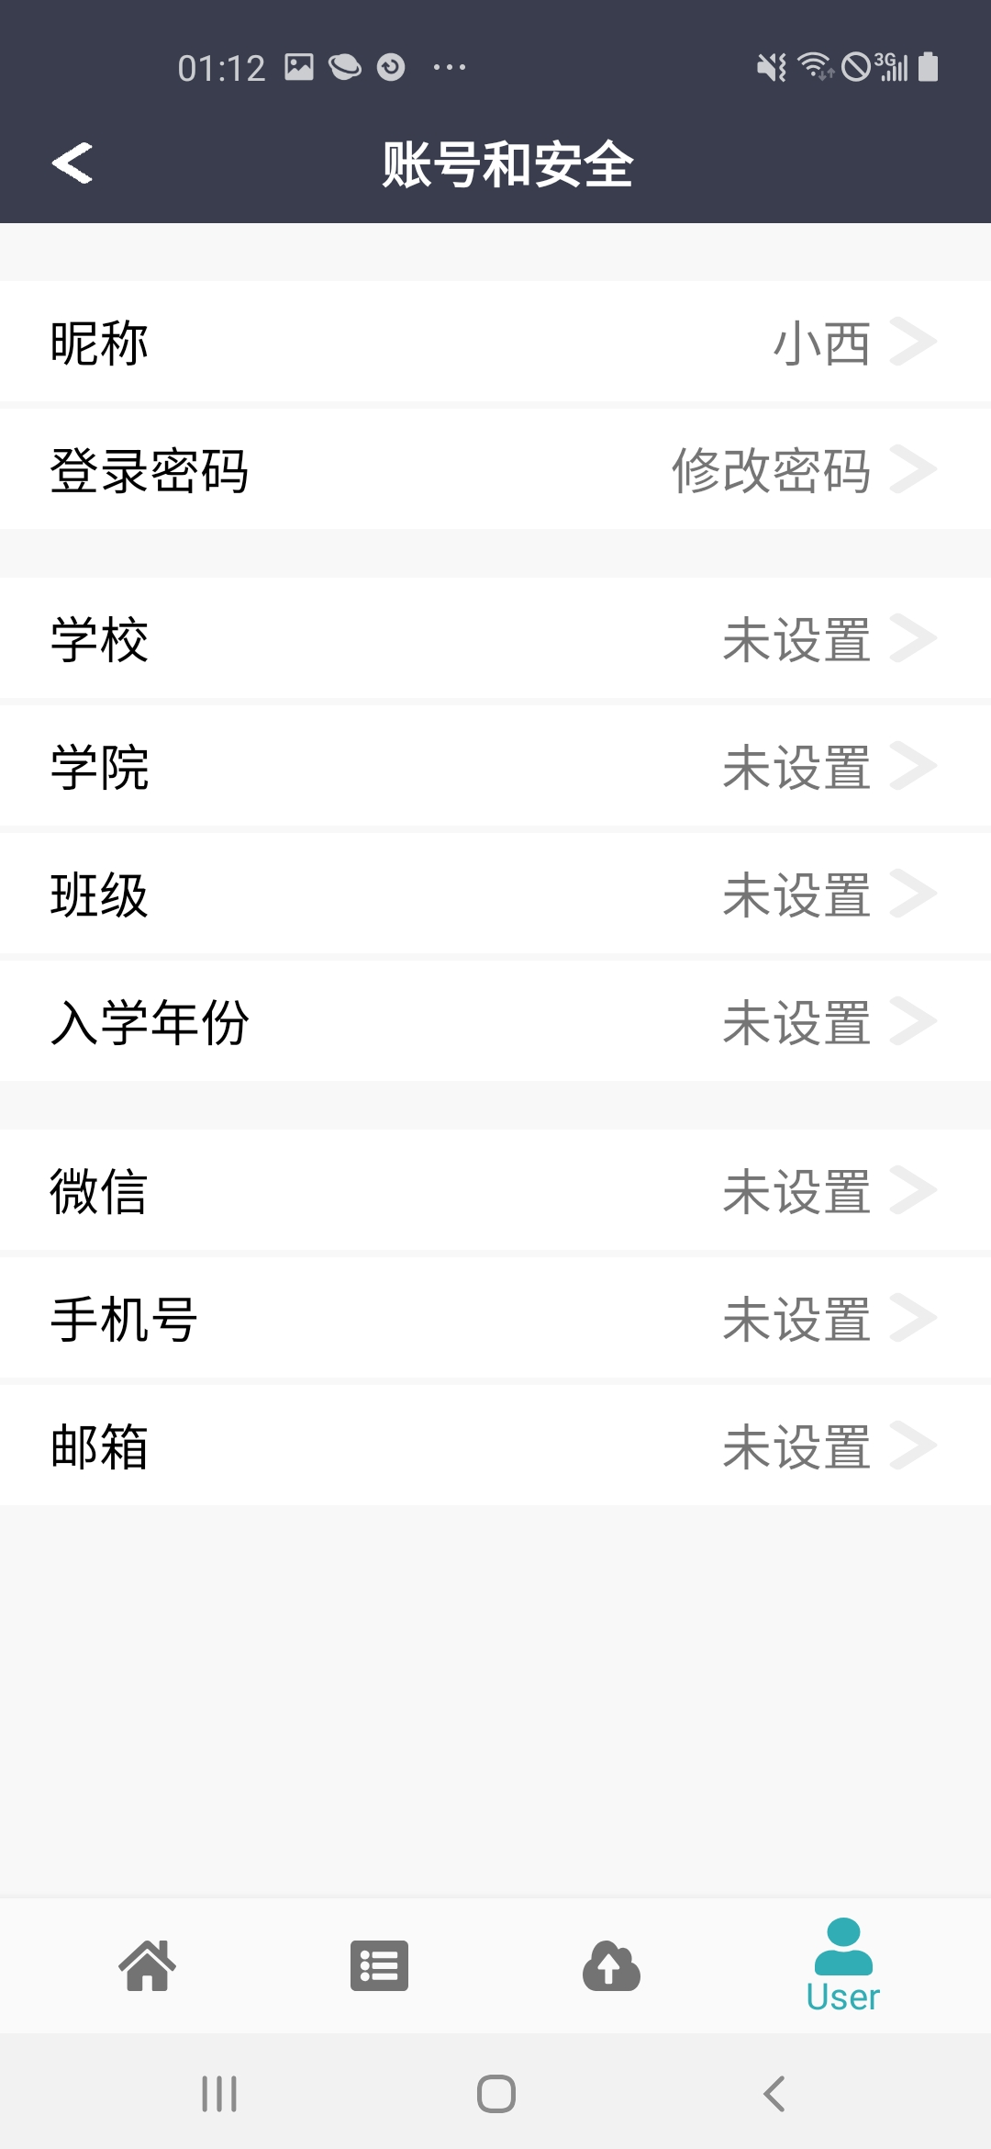

4 主要贡献
- 为团队选择购买了后端服务器，并进行简单搭建
- 为项目构建github仓库，并对组内成员进行GitHub使用教学，方便组内编程并行工作，加快编程速度，并且便于维护。
- Github项目网址https://github.com/carjeff/StudentCommunityAPP
- 为前端项目的开始构建前端框架，方便于组员分页面进行编程
- 设置navigation机制，将所有页面以fragment形式呈现，便于页面之间的跳转
- 编写用户页面
- 编写登录页面
- 编写设置页面

5 总结
本次生产实习是一次全新的旅程，虽然之前上个学期跟着班级编写过软件工程的代码，但是那是一整个班级的合作，每个人的工作量不是很多，这次的App是由我们五个人共同完成，每个人所做的工作量也是十分庞大的。其次，我对于android开发的整个流程有了更加明确清晰的认知，而不是像之前一样只是懵懵懂懂。之前是在小组成员已经构建好整个框架之下进行编写的，其实许多流程不是很理解，这次我作为这个构建框架的人，对于整个流程有了更好的学习和了解，对于eventbus，okhttp，holder等各种组件的使用都有了更加明确的认识。非常感谢这次生产实习。
这次的生产实习让我收获满满，让我体会到作为项目组长的责任，体会到项目组长对于所有事情的把控，对于组内各个成员的详细分工，都是我认认真真学习到的东西。当然还有许多我不足的地方，在接下来我会吸取教训，在下一次更加努力，更加成功。

6 参考文献
- 《第一行代码》
- 简书： https://www.jianshu.com/p/2663ce3da0db
- 掘金： https://juejin.im/post/6844903556391108615
- Android开发文档：
https://developer.android.com/guide/navigation/navigation-getting-started?hl=zh-cn

